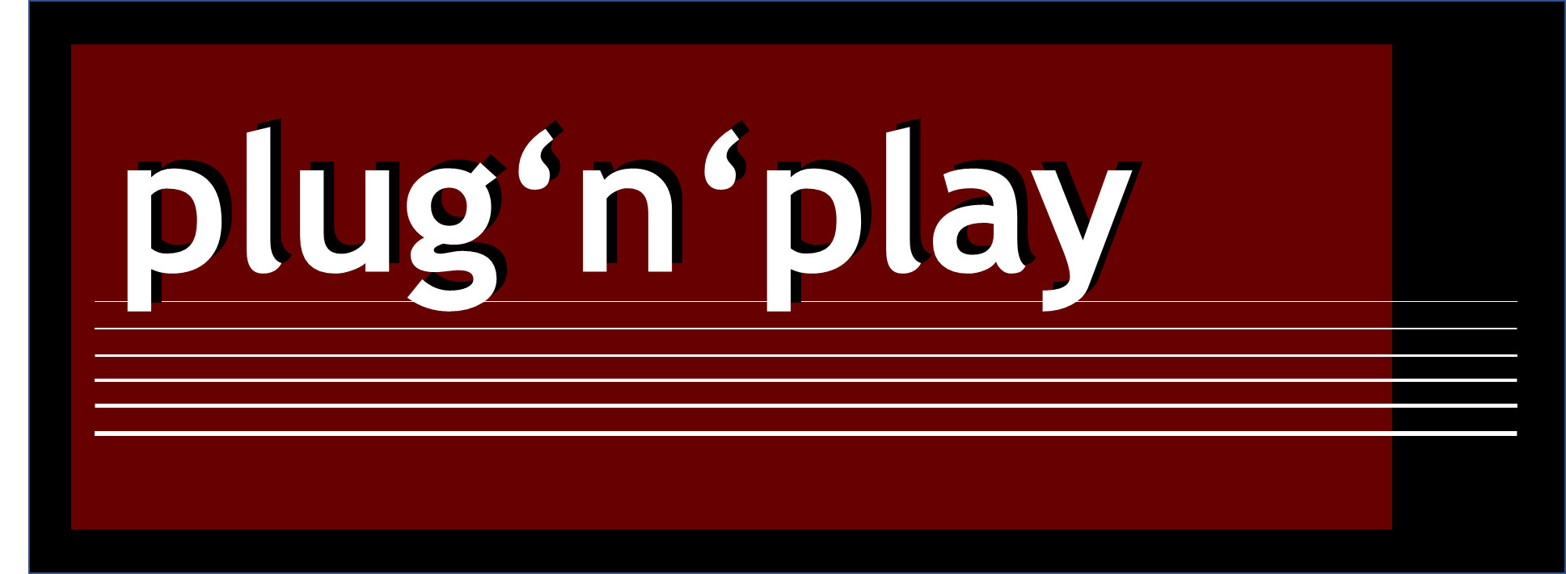

www.plugplay.de

www.facebook.com/plugnplay.Coverband

Pressetext Vorschlag:

Mit dem Sound einer startenden Harley Davidson und dem Song "Born To Be Wild" beginnt das Programm von plug'n'play. In den folgenden drei bis vier Stunden wird das Publikum mit Titeln von den Rolling Stones bis Pink Floyd, Bryan Adams, Chuck Berry, AC/DC, ZZ-Top und weiteren Größen der Rockmusik in die Zeit der 60er, 70er und 80er Jahre versetzt. Authentische Rockmusik gepaart mit perfektem Sound und sichtbarem Spaß an der Musik reißen das Publikum mit.
plug'n'play wurde 1996 in Frankfurt am Main gegründet. Die Besetzung ist klassisch und besteht aus zwei Gitarristen, einem Bassisten, einem Schlagzeuger und einem Sänger.
Alle Bandmitglieder sind "alte Hasen", einige seit den 60er Jahren des vorigen Jahrhunderts aktive Musiker.
Da werden eure Ohren aber Augen machen.

